茶叶中真菌毒素的污染及快速定量检测方案--8min准确定量

1. **真菌毒素概述**

真菌毒素是某些真菌在一定环境条件下产生的，危害人和动物的次级毒性代谢产物 。迄今发现超过400种真菌毒素，主要有黄曲霉毒素、赭曲霉毒素A、展青霉素、单端孢霉烯族毒素 中的脱氧雪腐镰刀菌烯醇和Ｔ-２ 玉米赤霉烯酮、伏马毒素、杂色曲霉素、桔青霉素等。真菌毒素主要由曲霉属、青霉属、链格孢属和镰刀菌属中产生。这些微生物广泛分布在植物、土壤和空气当中，可能污染谷物、大豆、坚果、水果、调味料、可可、咖啡、中草药等植物性食物及其制品（如葡萄、啤酒）、饲料等。并可能在原料、加工、储藏等环节污染食物或饲料，从而进入食物链 。世界粮农组织统计显示，每年全世界有25％的谷物受到真菌毒素污染，由此，美国年均损失约93.2亿美元 。另外谷类和坚果中的真菌毒素可能是非洲、亚洲和南美洲消费者面临的食品中最主要的不安全因素 。

1. **茶叶中存在哪些真菌毒素**

 近年来关于茶叶尤其普洱茶等经过微生物发酵茶叶的真菌毒素污染已引起消费者的关注。茶叶是指茶树的干燥嫩叶与嫩茎，已成为世界上除了水之外消费最多的饮料，其安全性对消费者的健康以及茶叶产业发展尤其重要。产毒真菌分布广泛，茶园土壤和加工车间等都有可能存在，茶叶加工可能受到产毒真菌污染。虽然干燥环节可能杀灭红茶、绿茶中的大多数微生物，但干燥之后如果包装、贮藏不当，尤其茶叶吸湿受潮之后，可能受到真菌和真菌毒素污染。而普洱茶、茯砖茶等黑茶后发酵过程及产品中本身存在曲霉属、青霉属等多种真菌菌种， 也可能受真菌毒素污染 。但目前仅见印度对红茶的黄曲霉素做了限量规定（30ug/kg）。GB2761—2017未规定茶叶制品真菌毒素限量。

* 1. **红茶真菌毒素相关研究**

红茶是指茶树鲜叶经过萎凋、揉捻、发酵、干燥等步骤生产出来的茶叶产品，是世界上产量最大的茶叶类别，也是除中国、日本外其他国家的主要消费品种，因此目前关于红茶污染真菌毒素的研究报道相对较多。

   早在1974年，日本学者Hitokoto等就开展了东京市售茶叶毒素产生菌污染的研究，从东京市售的19份红茶样品中，分离得到259 株泡盛曲霉，检测发现这些真菌可在酵母蔗糖培养基上产生杂色曲霉素，表明红茶受到了毒素产生菌的污染。Abdel-Hafez等应用薄层层析测定发现，4份红茶粉样品受到黄曲霉毒素B1和B2污染，含量为2.8~2.17 mg/kg。Hasan 等从埃及市售的20个品牌红茶粉中分离得到多株黄曲霉，检测发现其中15 株可产黄曲霉毒素B1，B2，G1和G2，5株可产生黄曲霉毒素B1和B2；进一步研究发现，茶叶接种产毒菌株后，可产生黄曲霉素，且毒素含量随含水量增大而增加；茶叶含水量45％，28℃，培养20d的条件下毒素含量最大，可达26～ 81ug/kg。Elshafie 等从购于马斯喀特的４ 个品牌48份红茶样品中，分离鉴定出５种真菌，进一步检测发现分离的25株黄曲霉均不产生黄曲霉毒素。Ostry等在红茶中检测到了可能产生黄曲霉素的黄曲霉菌株。Martins等测定发现，购于里斯本的18份红茶样品中，有16份样品污染了伏马菌素Ｂ1，含量为80~280ｍｇ/ｋｇ，未检测到伏马菌素Ｂ2。Miraglia报道，1995-1998年欧盟国家检测了139份红茶样品，其中8份样品中赭曲霉毒素A阳性， 含量为0.03~10.3 μｇ/ｋｇ。Hasan发现接种黄曲霉菌株之后，脱咖啡因红茶中的黄曲霉毒素是普通茶叶的5倍。Ｒẽｅｚáｃ等分析发现，布拉格市售的10个红茶样品受到真菌污染，但符合捷克的标准，产毒试验表明分离的真菌不产黄曲霉毒素。Santos 等应用酶联免疫吸附法检测了西班牙市售的包括红茶在内的84个药用或芳香植物中的黄曲霉毒素、赭曲霉毒素Ａ、玉米赤霉烯酮、脱氧雪腐镰刀菌烯醇、Ｔ-2毒素、桔青霉素和伏马菌素，发现样品普遍受到毒素污染。Mogensen 等发现从红茶中分离到的Aspergillusacidus不产生赭曲霉毒素A、伏马菌毒素Ｂ2 和Ｂ4。Monbaliu等建立了一个可同时测定27 种真菌毒素的超高效液相色谱-串联质谱法，检测了91份茶叶样品，结果只有1 份样品检测到伏马菌素B1（76ug/kg）。

 研究发现红茶中真菌数量及毒素含量与含水量有关，茶叶受潮后真菌会大量繁殖、产生毒素。真菌孢子在加工的很多环节都可能污染红茶、绿茶等茶叶产品，但真菌生长及产生毒素需要一定的水分，如果茶叶干燥彻底、贮藏过程不受潮，即使茶叶含有真菌孢子，但不会繁殖，也不会产生真菌毒素。因此，对于红茶、绿茶等茶叶加工企业来说，可以通过彻底干燥、及时包装或真空包装、储存运输过程不受潮，来降低或杜绝真菌毒素污染的风险。对于茶叶消费者来说，打开包装之后应检查茶叶是否霉变、开封后的茶叶必须干燥存放、勿饮用霉变茶叶，避免受到真菌毒素危害。

* 1. **黑茶真菌毒素研究**

   黑茶指制造工序为鲜叶经杀青、揉捻、渥堆（后发酵）、干燥，成品茶呈油黑或黑褐的茶种。主要有云南普洱茶、湖南茯砖茶、四川康砖茶、广西六堡茶等。由于独特品质及良好的保健功效，近年来黑茶产量及消费量都逐渐增大。但普洱茶等黑茶加工有一个多种微生物作用的后发酵过程，这些微生物可能产生毒素。如普遍认为的普洱茶发酵优势菌黑曲霉是一般公认安全的微生物，但近年来发现黑曲霉的某些菌株可能产生赭曲霉毒素和伏马毒素；茯砖茶的优势菌散囊菌属的一些菌种也可产生赭曲霉毒素和伏马毒素等真菌毒素。目前有关黑茶真菌毒素污染的风险已经引起了广泛的关注，部分学者开展了相关研究。

Hitokoto 等分析了共１１ 份茶叶样品，其中２ 份为普洱茶样品，发现普洱茶真菌数量最多，优势菌是杂色曲霉和聚多曲霉；其中１ 株杂色曲霉在小麦培养基上产生了杂色曲霉素，但在绿茶中未产生毒素；聚多曲霉在葡萄糖酵母和小麦培养基上均不产生毒素。陈秋娥分析了44 件台湾市售普洱茶样品，未检测到黄曲霉毒素、赭曲霉毒素Ａ、杂色曲霉素和桔青霉素；同时陈秋娥还研究了黄曲霉在普洱茶发酵中的产毒素情况，发现不接种黄曲霉菌株的普通发酵（对照组）和不灭菌茶叶接种黄曲霉菌株的发酵样品均未检出黄曲霉毒素；灭菌茶叶接种黄曲霉菌株的样品检出黄曲霉毒素（1.05 ug／kg），该研究表明正常的普洱茶发酵过程不会产生黄曲霉毒素。Abe等应用HPLC 检测发现，从普洱茶中分离的黑曲霉不产生赭曲霉毒素A和伏马菌素。Mogensen等检测发现，从普洱茶样品中分离的Aspergillusacidus不产生赭曲霉毒素A、伏马菌毒素Ｂ2和Ｂ4。ＨＯＵ 等检测发现，应用黑曲霉和炭黑曲霉（Ａ.Carbonarius）发酵的茶叶样品不含赭曲霉毒素A和伏马菌素。陈建玲等随机抽查广州某茶叶市场湿仓储存的普洱茶７０ 份样品，发现其中８ 份样品（11.43％） 黄曲霉毒素Ｂ1>5μｇ/ｋｇ，63份样品（90％）脱氧雪腐镰刀菌烯醇污染＞ １ ｍｇ/ｋｇ，伏马毒素（Ｂ1 和Ｂ1）和Ｔ-２ 毒素毒素含量虽然都分别小于１mg/kg 和100μｇ/ｋｇ，但在样品中均可检出，应引起广泛重视。ZHANG等应用免疫层析法检测，并用高效液相色谱⁃质谱法（HPLC-MS）验证，发现５ 份普洱茶样品都含有黄曲霉毒素，含量为４.９ ～５９.３ μｇ/ｋｇ。柳其芳应用酶联免疫测试盒测定，发现普洱茶黄曲霉毒素污染水平超过２０ μｇ/ｋｇ 的有１０ 份（16.6％），脱氧雪腐镰刀菌烯醇污染水平超过1000μｇ／ ｋｇ 的有13份（23.0％）；玉米赤霉烯酮、伏马菌素、赭曲霉毒素、Ｔ-２ 毒素在样品中均可检出。Haas等检测了３６ 份普洱茶样品，未检测到黄曲霉素（Ｂ1，Ｂ2，Ｇ1和Ｇ2）和伏马菌素（Ｂ１，Ｂ２ 和Ｂ３），４ 份样品检测到赭曲霉毒素Ａ，含量为0.６５ ～ ９４.７ μｇ/ｋｇ。赵浩军等应用ＨＰＬＣ 方法检测了市售普洱茶２ 份样品，均未检出黄曲霉毒素Ｂ1。

   陈秋娥接种黄曲霉菌株发酵普洱茶的研究表明，正常的普洱茶发酵过程不会产生黄曲霉素，Ａbe等、Ｍogensen 等和ＨOU等３ 个独立研究都表明，普洱茶发酵过程的曲霉菌种不产生赭曲霉毒素Ａ 和伏马菌素。以上研究均表明，正常的普洱茶发酵不会产生真菌毒素。由于样品及测定方法不同，关于普洱茶产品中真菌毒素检测的报道不一致。陈建玲等、ＺＨＡＮＧ 等和柳其芳检测的普洱茶样品较大程度受到黄曲霉毒素、脱氧雪腐镰刀菌烯醇、伏马毒素和Ｔ-２ 毒素污染；而陈秋娥 和赵浩军等分别检测了44和2份市售普洱茶样品，未检出毒素。Ｈaas 等分析了36 份样品的８ 种真菌毒素，仅4份样品检测到赭曲霉毒素Ａ。

   近年来有关黑茶的真菌毒素污染引起了广泛关注，应加强过程控制，检测发酵过程真菌是否产生毒素；筛选、应用不产毒素菌株发酵并监测是否产毒，建立安全的黑茶发酵技术体系。

* 1. **其他茶叶真菌毒素研究**

 有关绿茶、白茶中真菌毒素的研究不多，仅Ｒｅｅｚáｃˇｏｖá 等分离１０ 份捷克市售绿茶样品中的真菌，发现均不产生黄曲霉毒素。Ｓantos等检测了西班牙市售的绿茶和白茶样品，发现部分检测样品受到**黄曲霉毒素、赭曲霉毒素、玉米赤霉烯酮、脱氧雪腐镰刀菌烯醇、Ｔ-２ 毒素和桔青霉素**污染。赵浩军等检测了2份绿茶样品，未检出黄曲霉毒素Ｂ1。

**综上，无论黑茶、红茶、绿茶都可能受到真菌毒素的污染。**饮用真菌毒素污染的茶叶对健康不利，但另一方面，也有大量文献研究表明，绿茶、红茶、普洱茶等都具有“解毒”作用，可以降低黄曲霉毒素等真菌毒素的毒性。因此今后应开展茶叶真菌毒素的风险评估研究，准确评估茶叶中真菌毒素对人体健康的风险。我国茶叶加工工艺与制品类别众多，生产厂家也很多，且多数规模不大，因此更应重视茶叶可能受到毒素污染的情况。建议开展不同品种茶叶制品真菌毒素检测研究，普查各类茶叶制品受到真菌毒素污染情况，并根据真菌毒素污染情况，制定茶叶毒素的限量指标。对于有微生物参与发酵的茶类（如黑茶），通过应用不产毒素菌株发酵、监控发酵过程毒素等措施建立安全的发酵技术。我国茶叶企业与监管机构应加强茶叶毒素的过程控制及监测，降低茶叶受到真菌毒素污染的风险，以保障饮用安全。

1. **上海飞测生物茶叶中真菌毒素快速定量检测方案--8min准确定量**

上海飞测生物基于领先的荧光定量FPOCT技术平台，率先推出了常见的六种真菌毒素荧光定量快速检测系统，包含真菌毒素检测仪和真菌毒素荧光定量快速检测试纸条，可在8min快速准确定量的检测出茶叶中真菌毒素的残留含量，样品前处理简单，检测操作简便，结果准确可靠且可现场打印，准确性符合HPLC法的检测结果，适用于各类茶叶加工企业、第三方检测机构及政府监管部门。

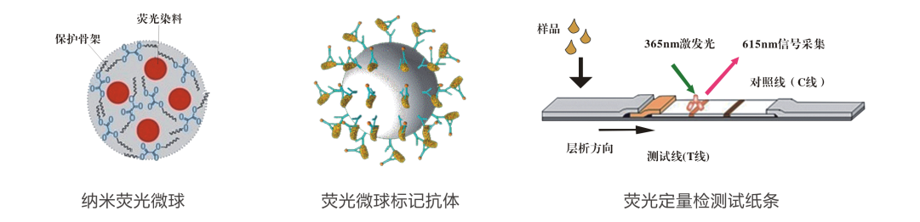

* 1. **上海飞测生物真菌毒素荧光定量检测试纸条性能**

|  |  |  |  |  |
| --- | --- | --- | --- | --- |
| 产品编号 | 产品名称 | 定量产品灵敏度 | 定量范围 | 检测时间 |
| FAFB02 | 黄曲霉毒素B1荧光定量检测试纸条 | 0.5 μg/kg | 1-75 μg/kg | 8 min |
| FDON02 | 呕吐毒素荧光定量检测试纸条 | 25 μg/kg | 50-5000 μg/kg | 8min |
| FOTA02 | 赭曲霉素A荧光定量检测试纸条 | 1.0 μg/kg | 5-500 μg/kg | 8 min |
| FTS202 | T-2毒素荧光定量检测试纸条 | 25 μg/kg | 100-5000 μg/kg | 8 min |

* 1. **以检测茶叶中的黄曲霉毒素B1为例：**

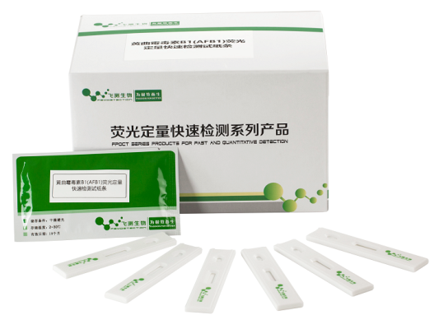**黄曲霉毒素B1荧光定量快速检测系统性能**

* + 检测灵敏度：0.5μg/kg；
  + 定量线性范围：1.0μg/kg - 75.0μg/kg；
  + 样品前处理时间：7min；
  + 检测时间：8min；
  + 准确度：回收率为80%-125%；
  + 特异性：在1000μg/kg浓度水平下与其它真菌毒素无交叉反应；
  1. **样品前处理过程**

1. 粉碎（茶叶样品粉碎处理）；
2. 振荡提取（5min）；
3. 离心（2min）；

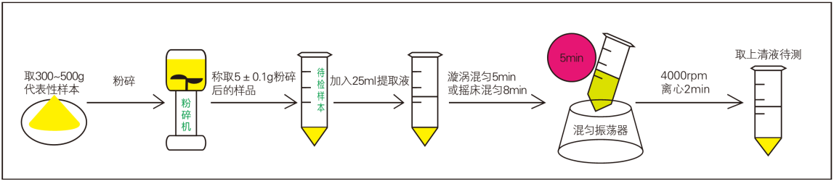

* 1. **检测操作过程**

1. 稀释；
2. 加样反应（8min）；
3. 读数，打印检测报告；

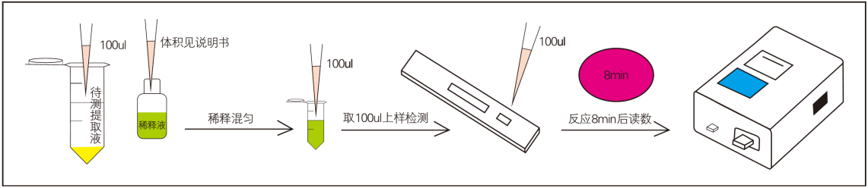

* 1. **结果判读和输出**

采用便携式黄曲霉毒素检测仪进行读数，使得检测结果更加准确、客观，避免人为的误判。

检测结果将呈现于荧光读数仪液晶显示屏上，同时可按打印键打印获得纸质的检测报告，另外，开通仪器的WIFI数据上传功能后，检测相关数据信息将自动上传至“食品安全溯源管理云平台”，便于溯源及质量管理。

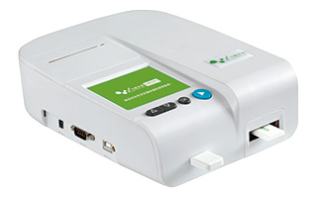 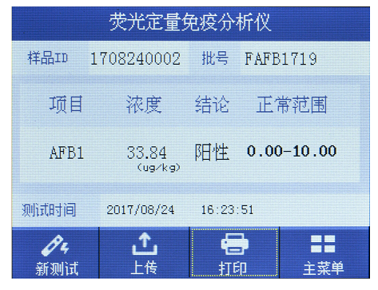

* 1. **上海飞测生物真菌毒素系列荧光定量检测试纸条产品亮点**

